CUỘC THI VẼ TRANH “THIẾU NHI THỦ ĐÔ TÍCH CỰC HƯỞNG ỨNG PHÒNG CHỐNG DỊCH BỆNH COVID-19”

Vào những ngày giữa tháng 11, các học sinh của trường THCS Phú Thị đã rất hào hứng và tham gia nhiệt tình cuộc thi vẽ tranh “Thiếu nhi Thủ đô tích cực hưởng ứng phòng chống dịch bệnh COVID-19”.
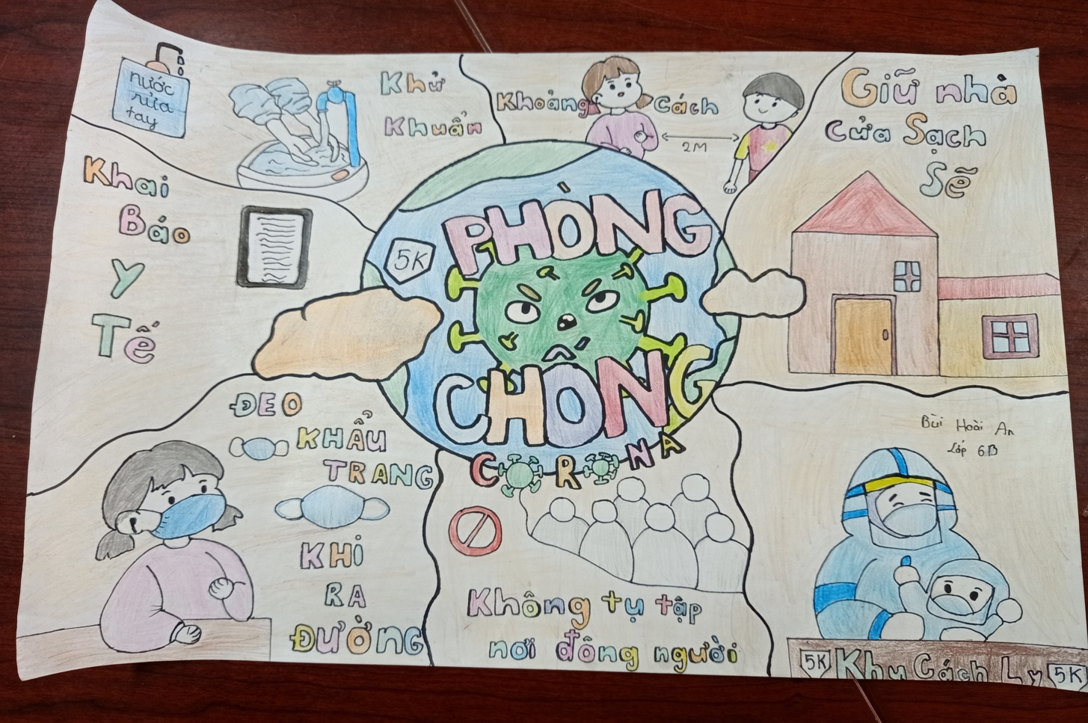
Với thông điệp “Chung tay bảo đảm thực hiện quyền, bảo vệ trẻ em trong thiên tai, dịch bệnh”, cuộc thi nhằm tác động, nâng cao ý thức cho thiếu nhi hình thành thói quen, lối sống lành mạnh, đảm bảo an toàn trong học đường. Đồng thời, tăng cường công tác tuyên truyền phổ biến chiến dịch tiêm chủng tới các bậc phụ huynh và các em học sinh, giúp cho các em thiếu nhi thêm hành trang kiến thức trong việc giữ gìn bảo vệ sức khỏe của bản thân, gia đình và xã hội. Ngày 15/11,trường THCS Phú Thị đã tổ chức phát động Cuộc thi vẽ tranh “Thiếu nhi Thủ đô tích cực hưởng ứng phòng chống dịch bệnh COVID-19” cho toàn Liên đội.
Thông qua Cuộc thi, nhà trường cũng mong muốn khơi dậy niềm đam mê hội họa, tư duy sáng tạo nghệ thuật của các em, nhằm tìm kiếm, phát hiện và bồi dưỡng những tài năng đầy hứa hẹn, tạo sân chơi lành mạnh, bổ ích, giúp các em có cơ hội giao lưu học hỏi kinh nghiệm và trau dồi khả năng hội họa.
Nội dung các tác phẩm dự thi thể hiện cảm nhận, suy nghĩ của tuổi thơ về tình hình dịch bệnh COVID-19 trong thời gian vừa qua; tình cảm tri ân đối với các chiến sĩ, y bác sĩ nơi tuyến đầu phòng chống dịch bệnh; mong muốn của các em được học tập dưới mái trường an toàn; tinh thần đoàn kết, tương thân tương ái, giúp đỡ lẫn nhau của dân tộc Việt Nam trong khó khăn, hoạn nạn; cổ vũ mọi người thực hiện thông điệp 5K, 5T của Bộ Y Tế, tuyên truyền Chiến dịch tiêm chủng vaccine phòng chống COVID-19 cho trẻ em, khích lệ toàn dân chung tay đẩy lùi chiến thắng dịch bệnh, vì cuộc sống bình an...
Tác phẩm dự thi được vẽ trên giấy trắng với khổ A3, có thể vẽ bằng các loại mầu tự chọn như: màu nước, màu sáp, màu bột, sơn dầu, bút dạ, bút màu... Mỗi thí sinh có thể gửi tối đa 03 bức vẽ để dự thi, đặt tên chủ đề của bức tranh thật ngắn gọn và xúc tích. Ghi đầy đủ thông tin của thí sinh vào mặt sau bức tranh vẽ.
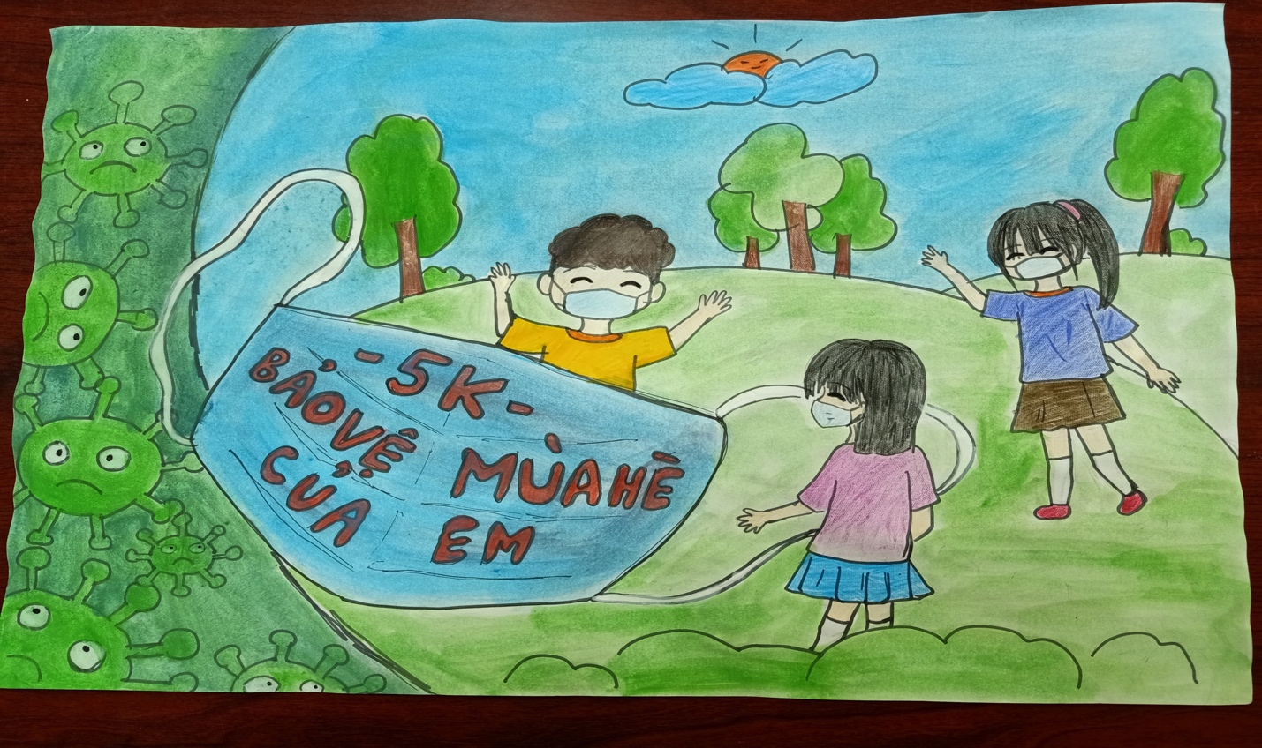
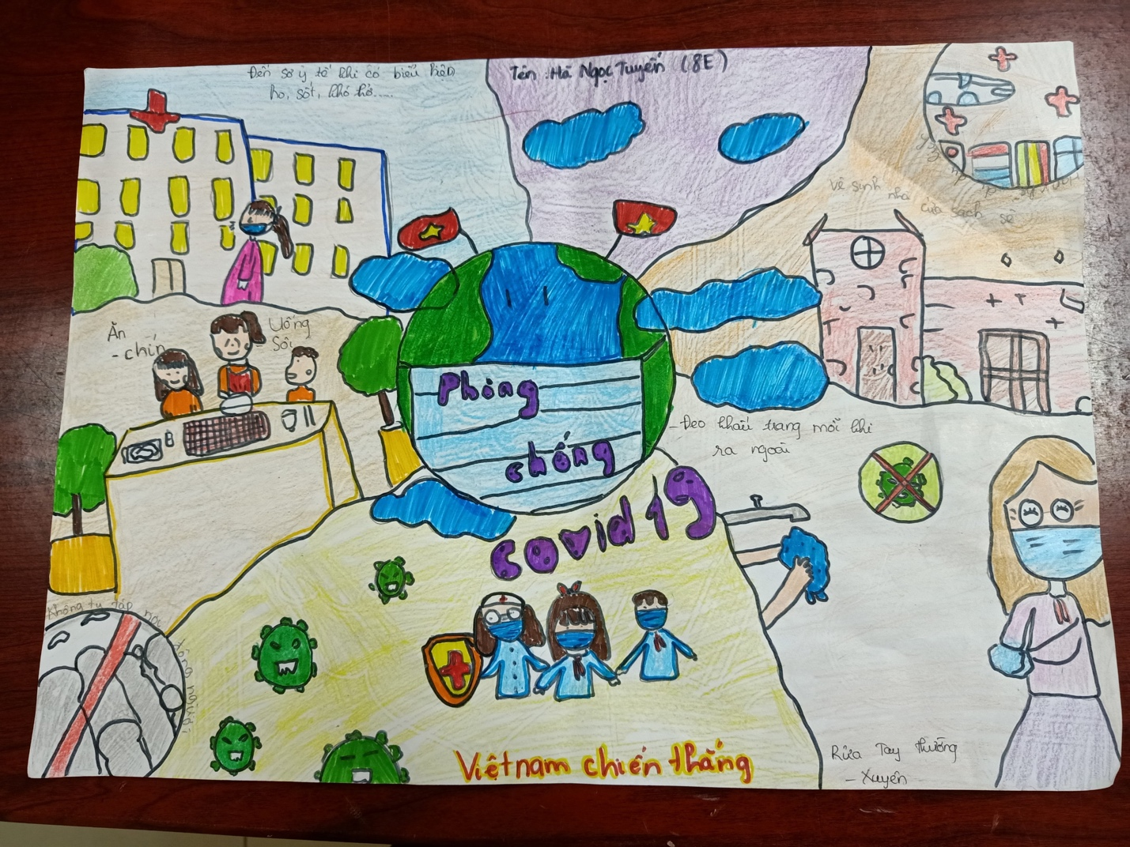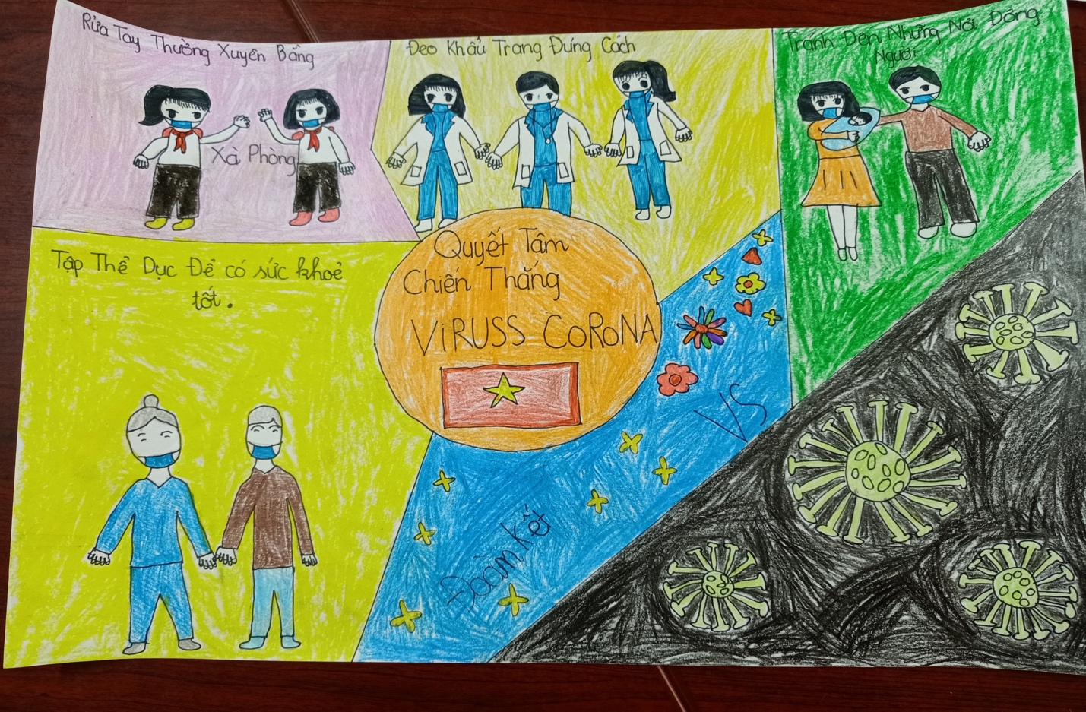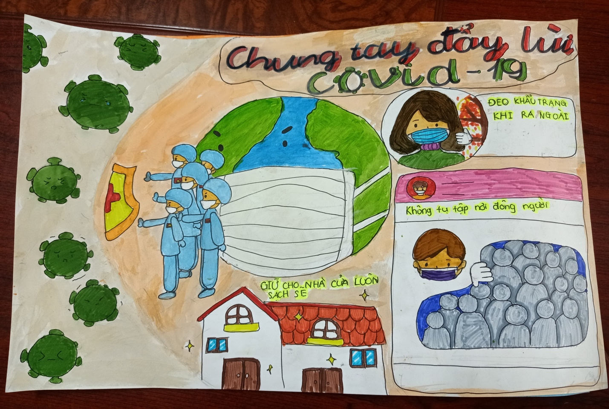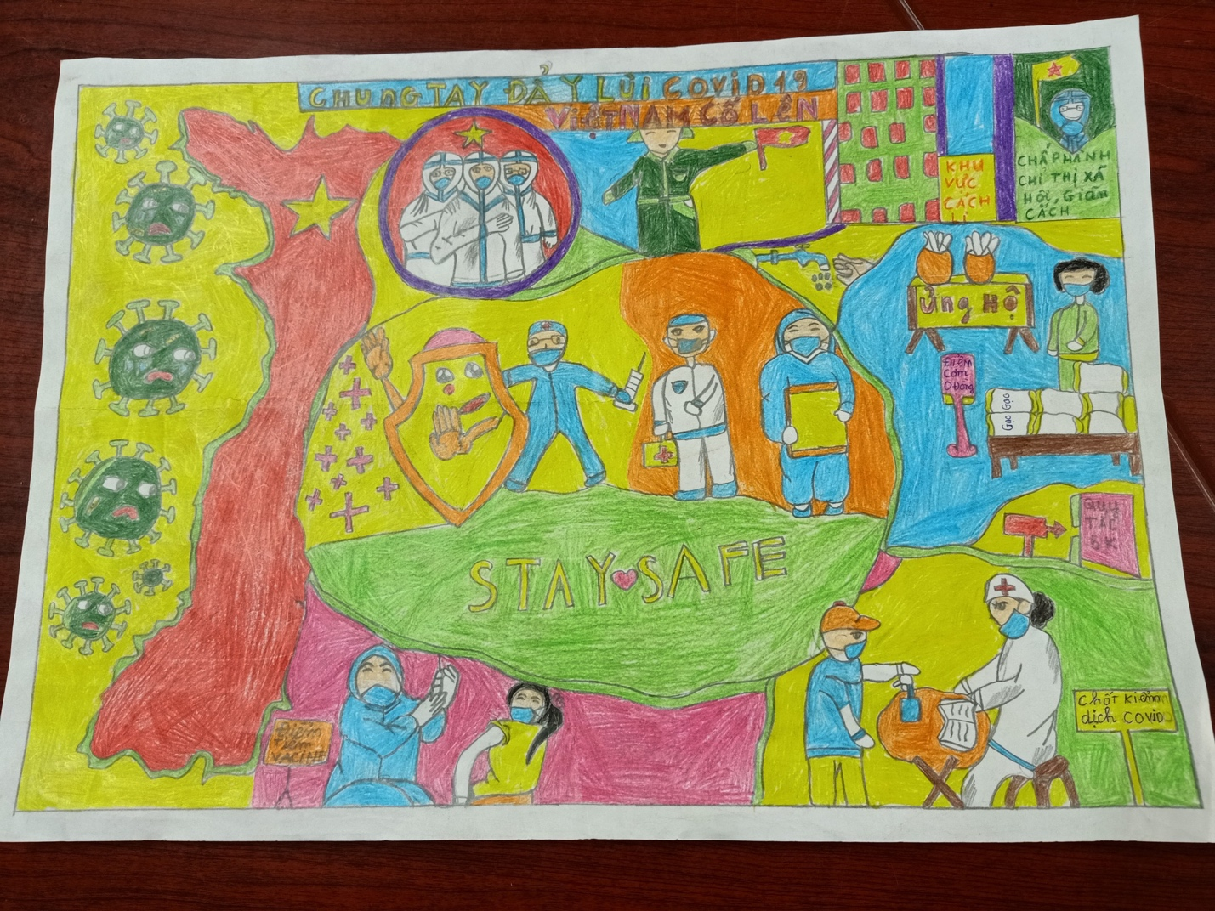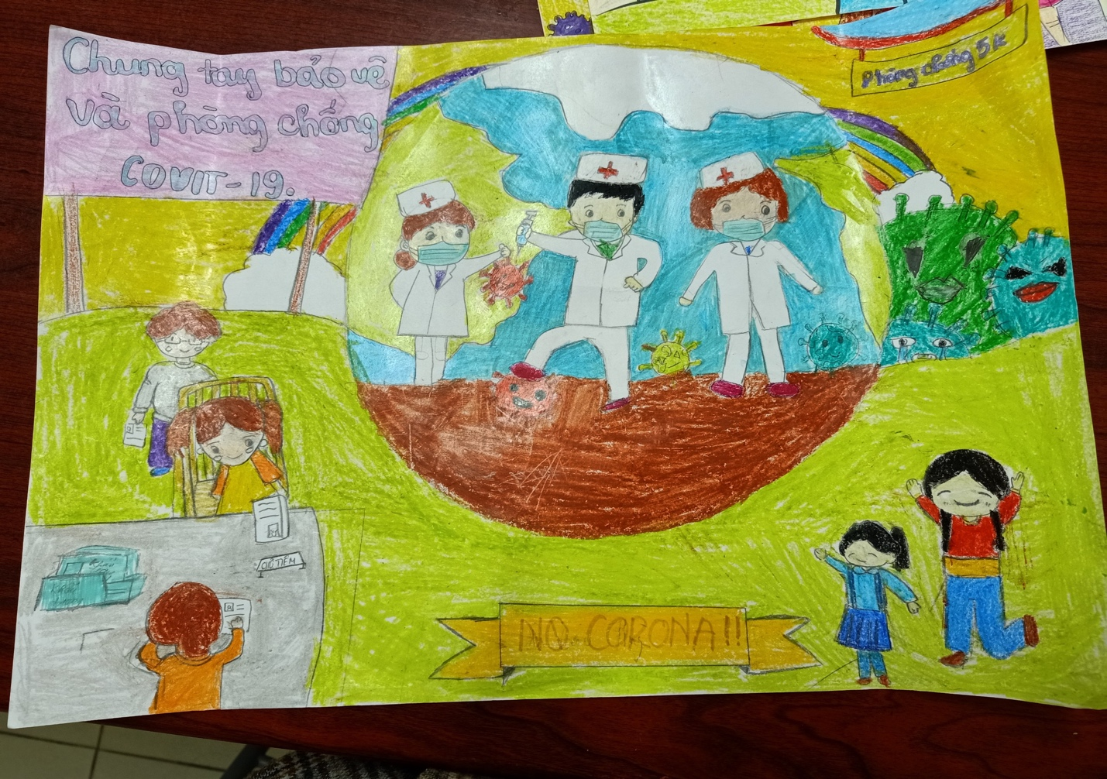
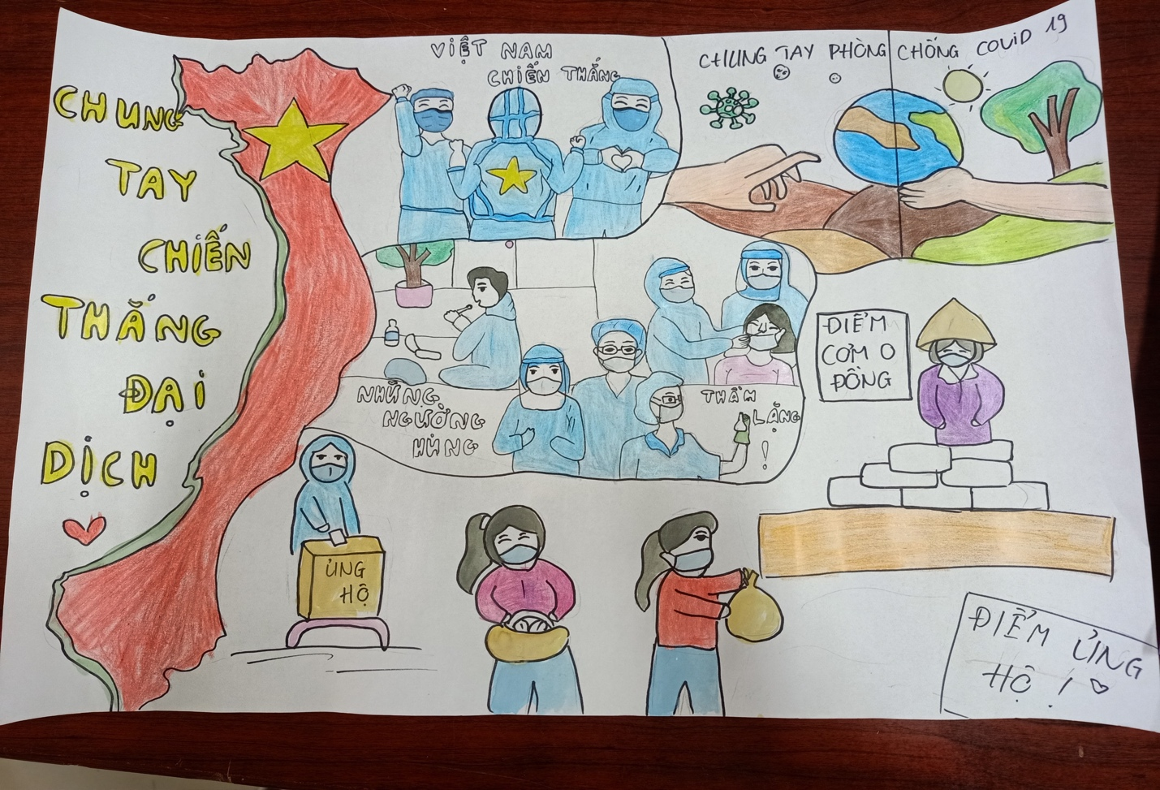
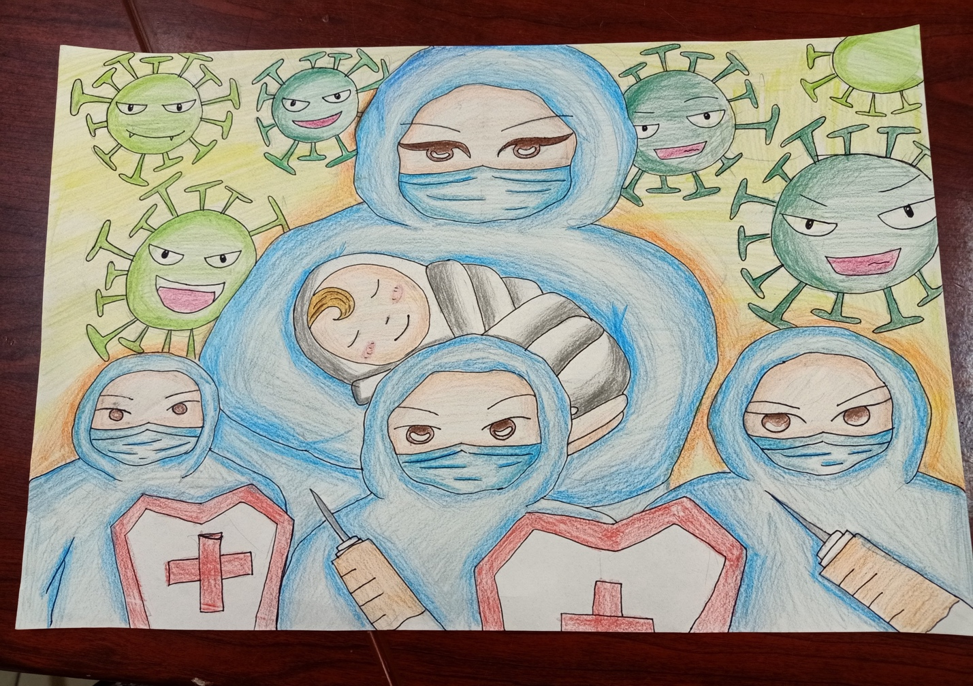
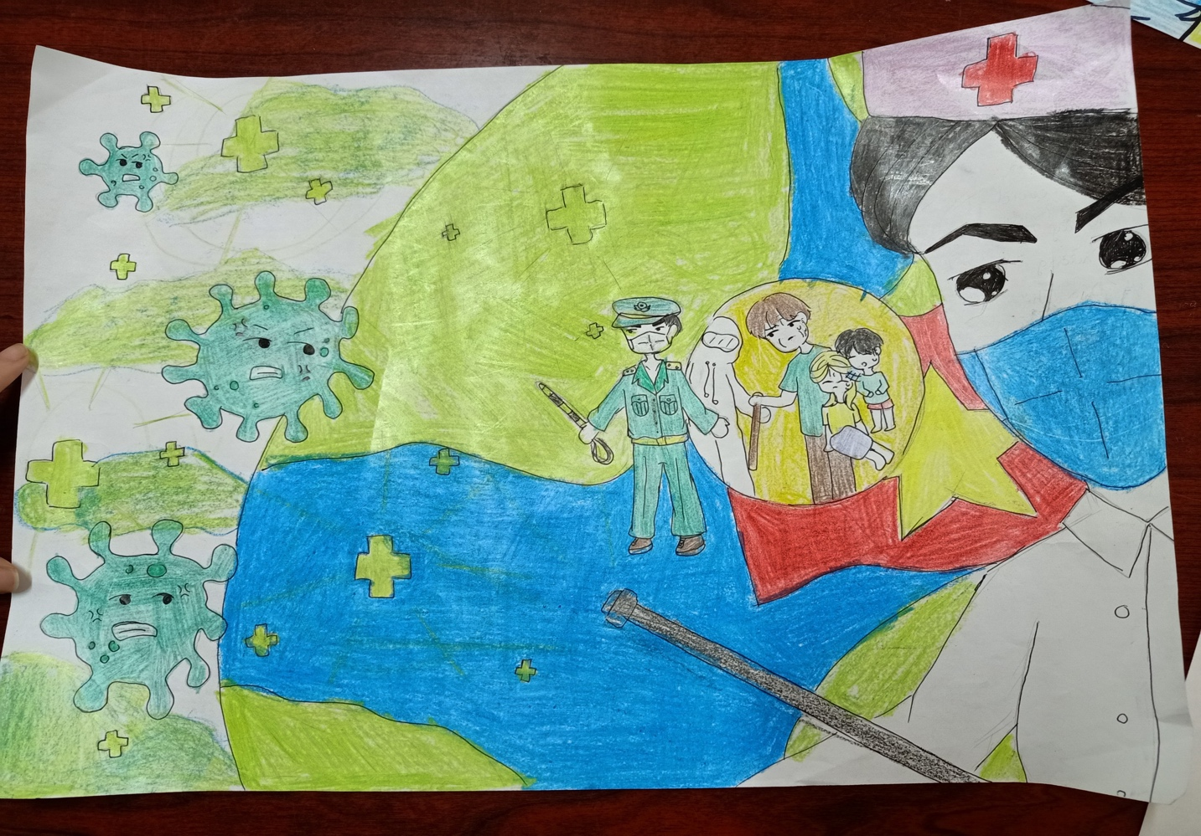
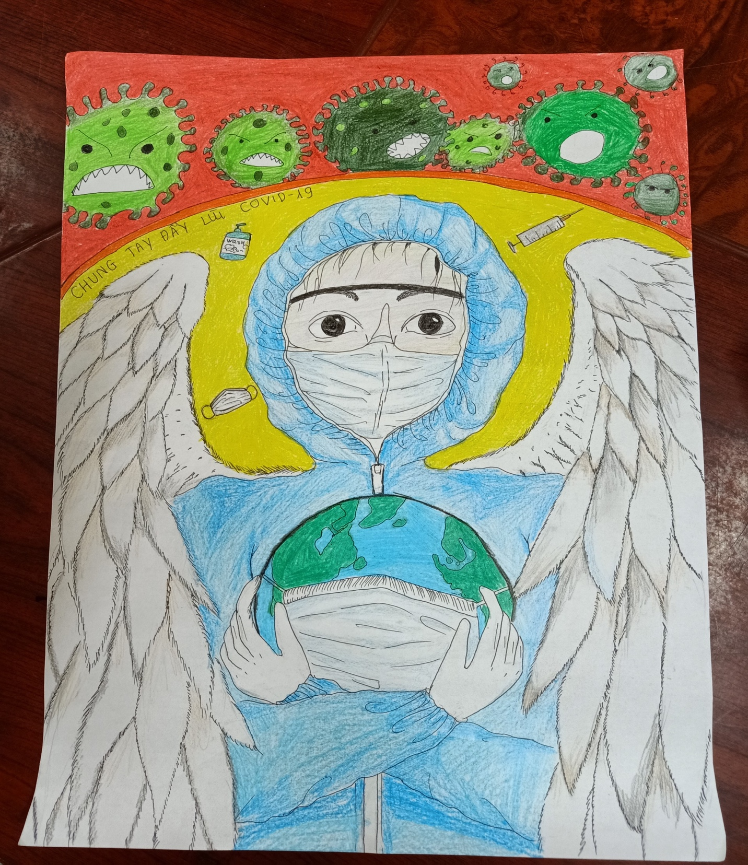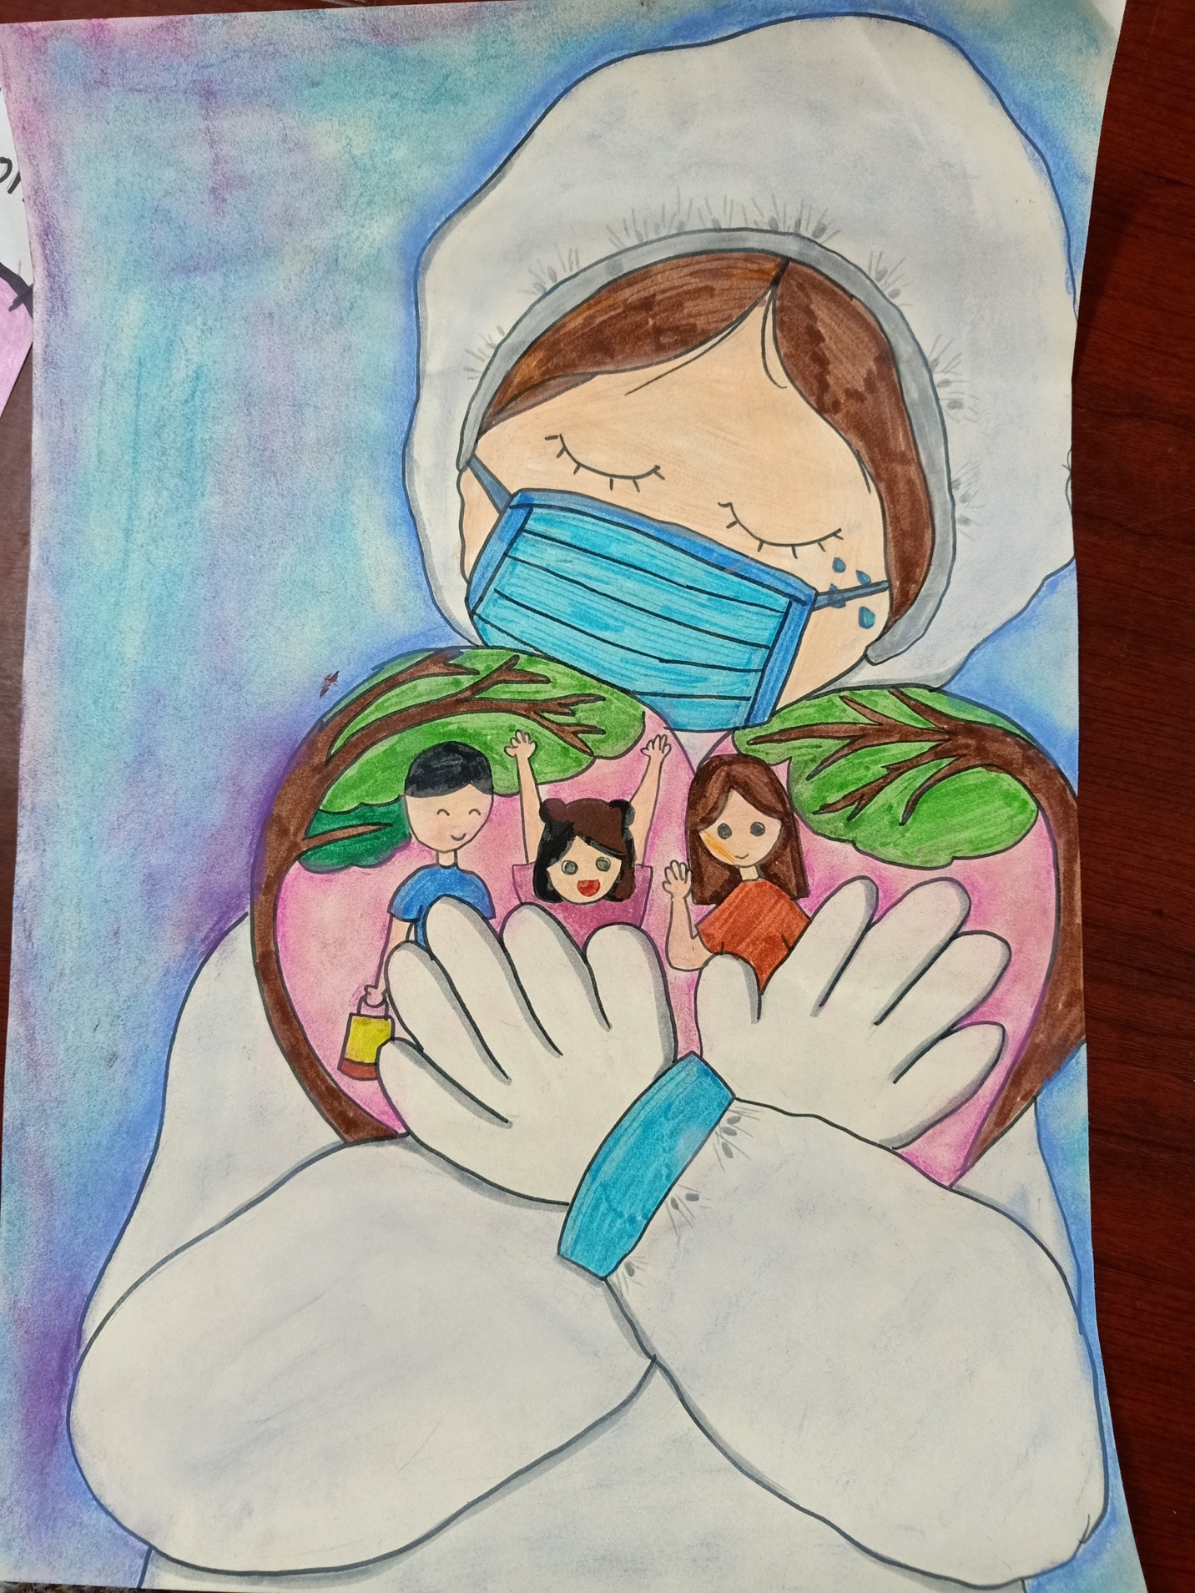
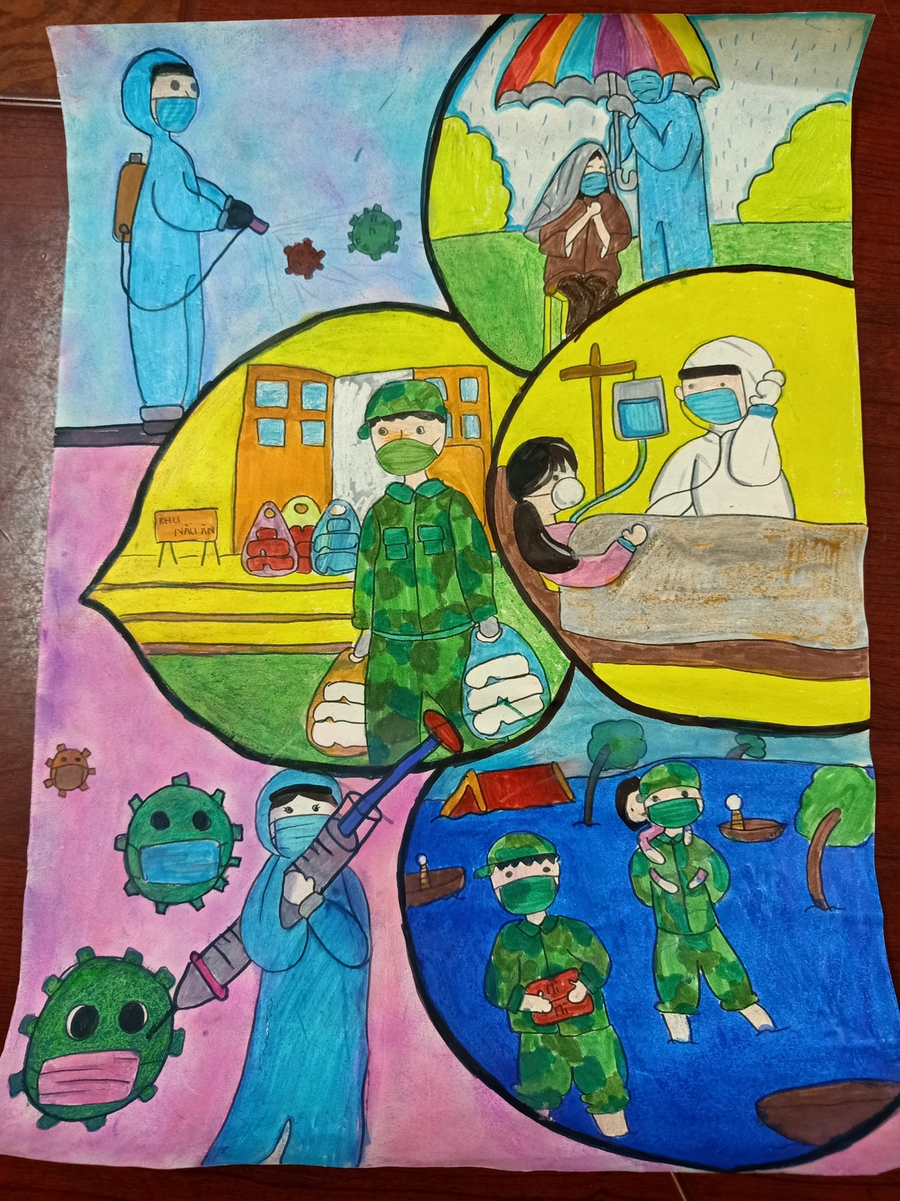
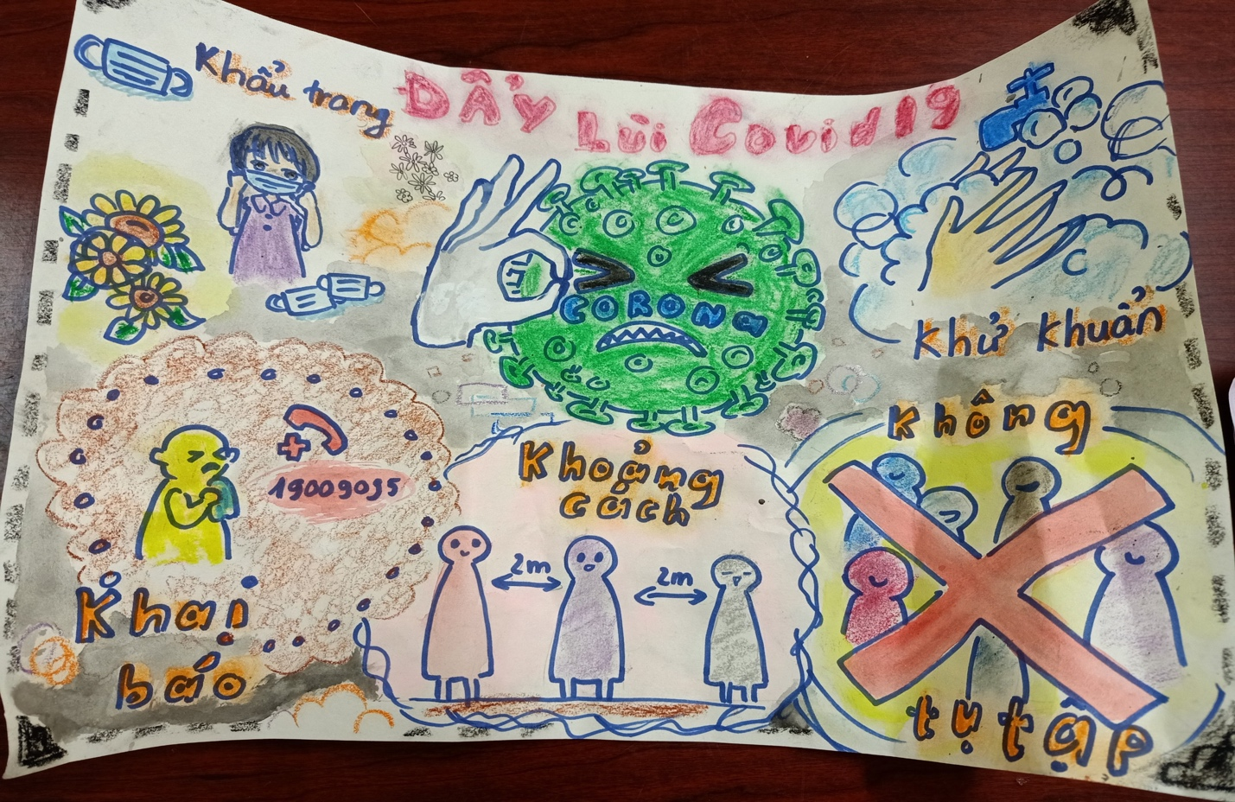

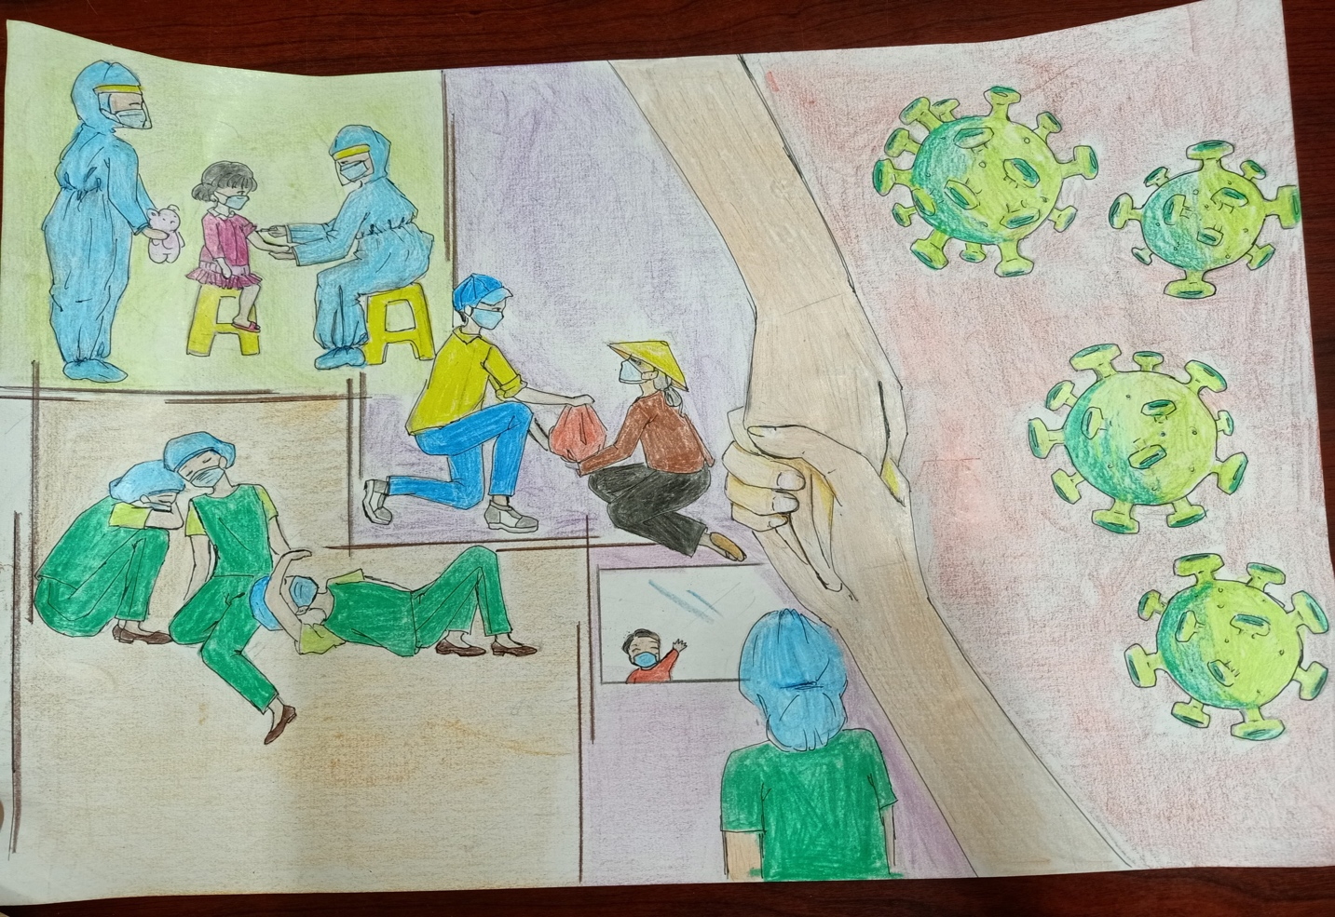

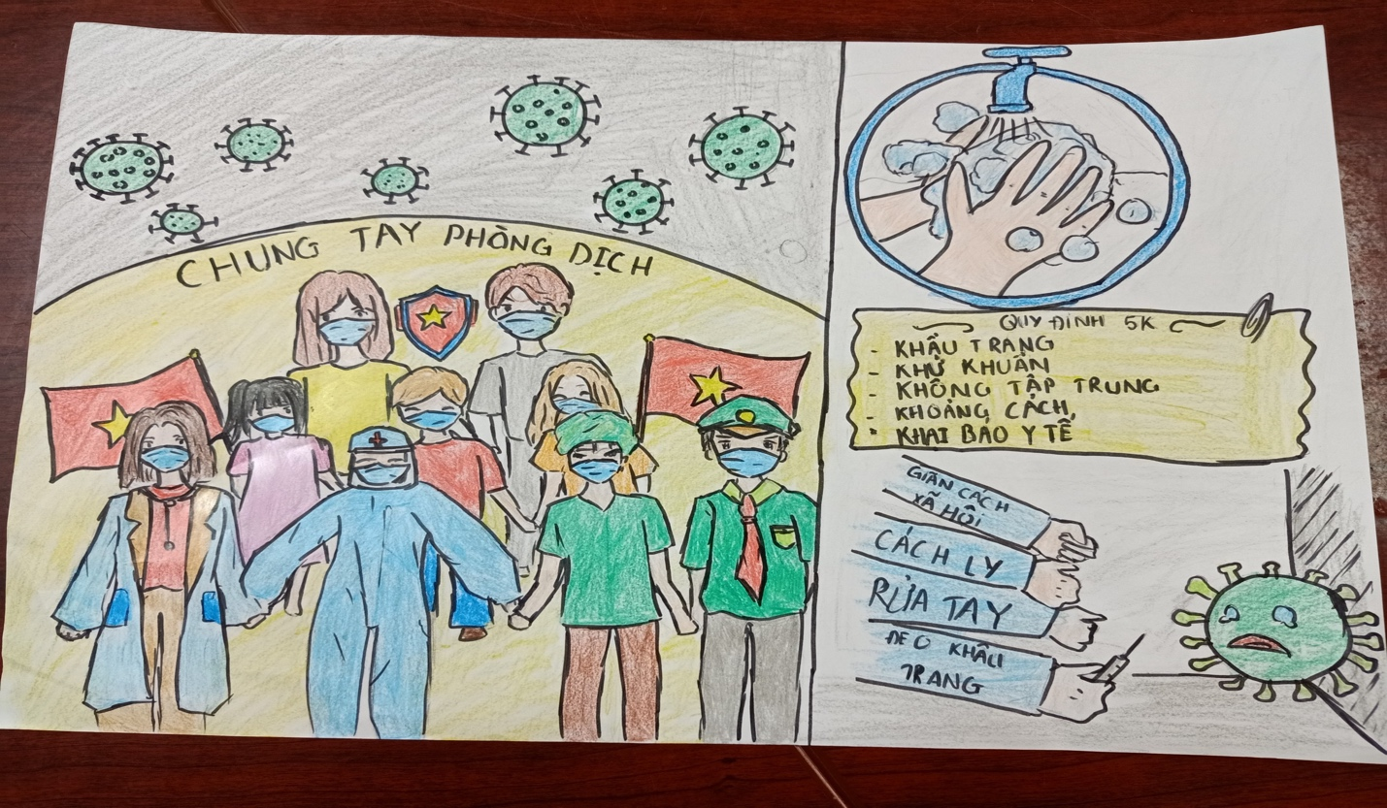

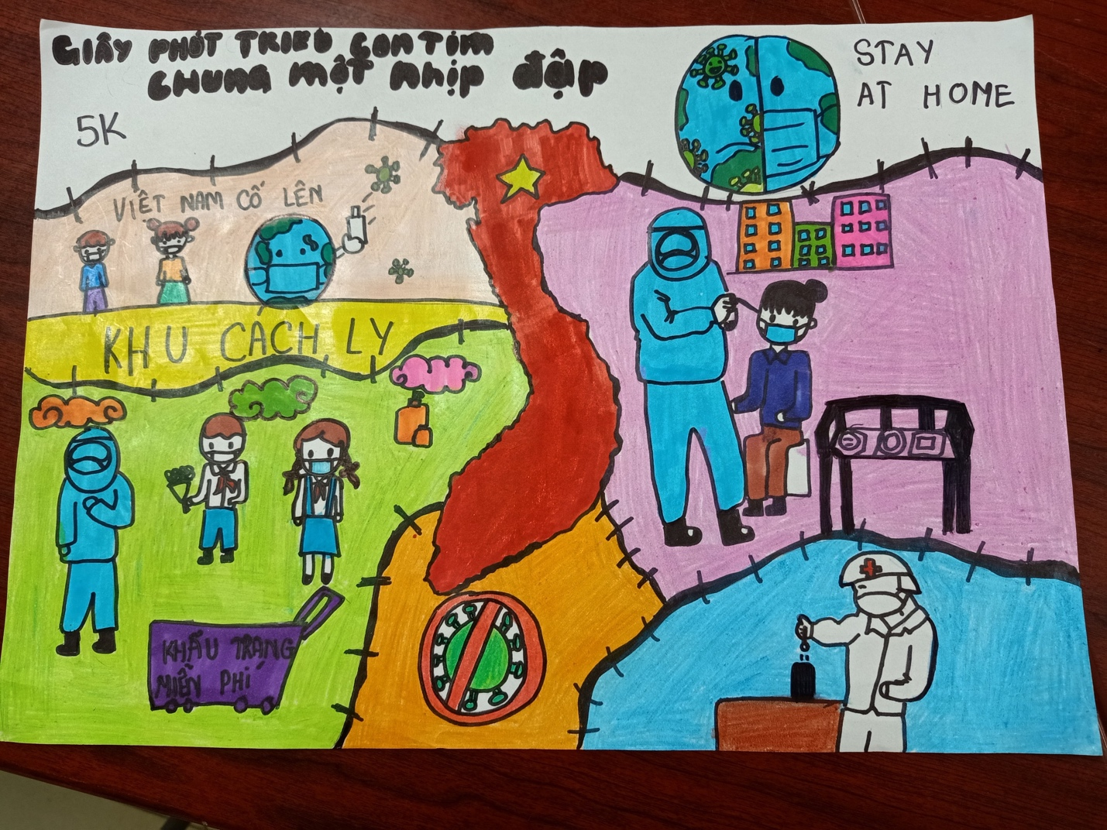

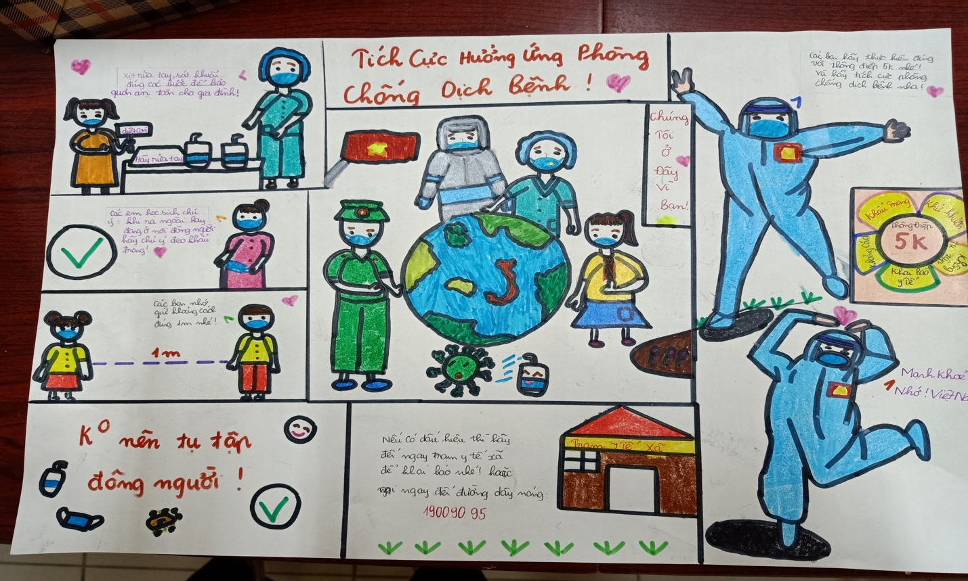

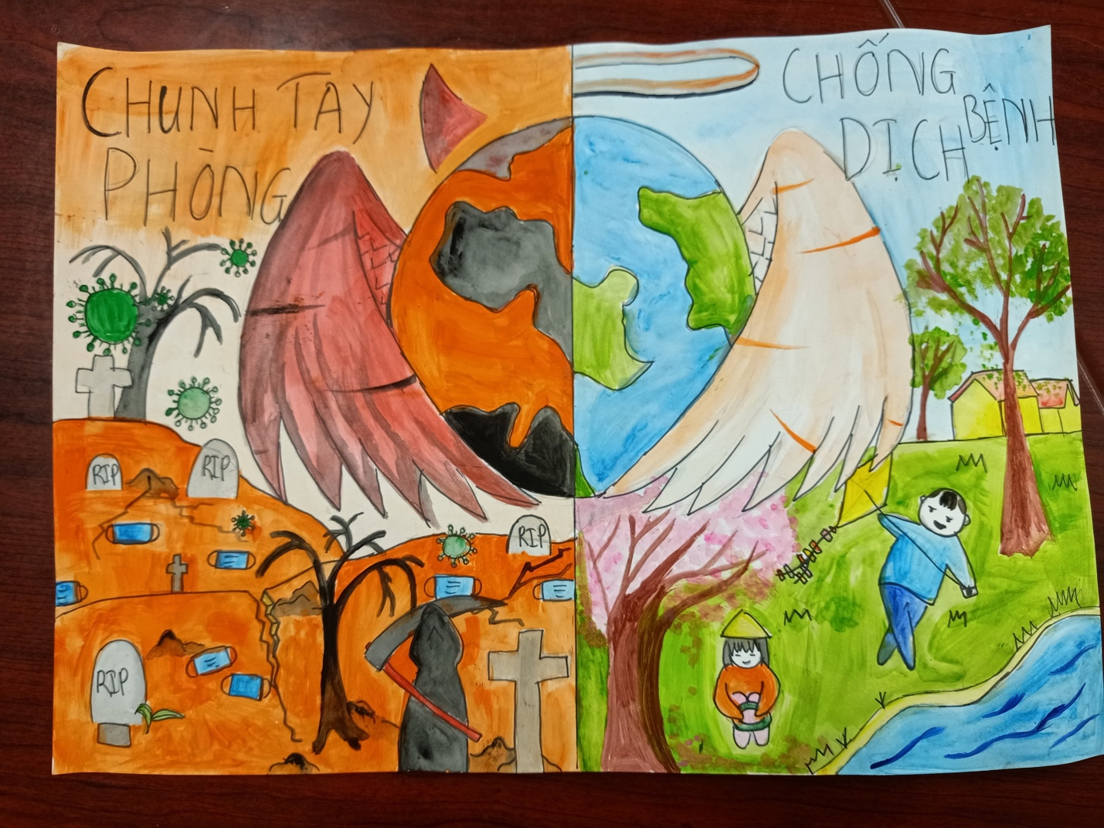
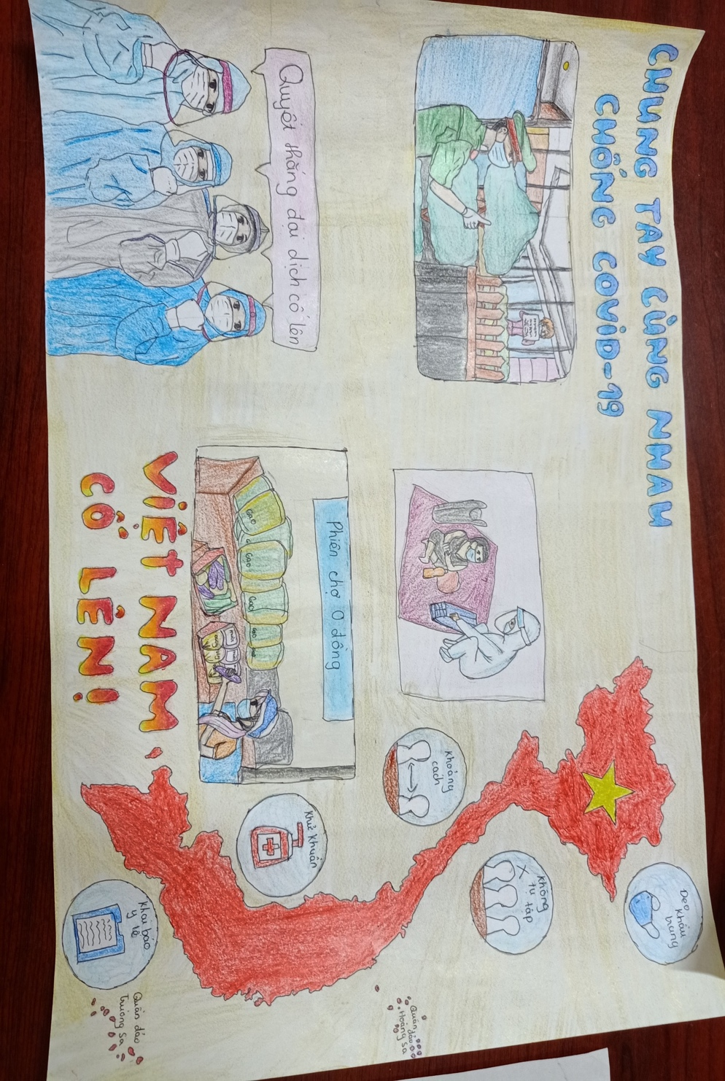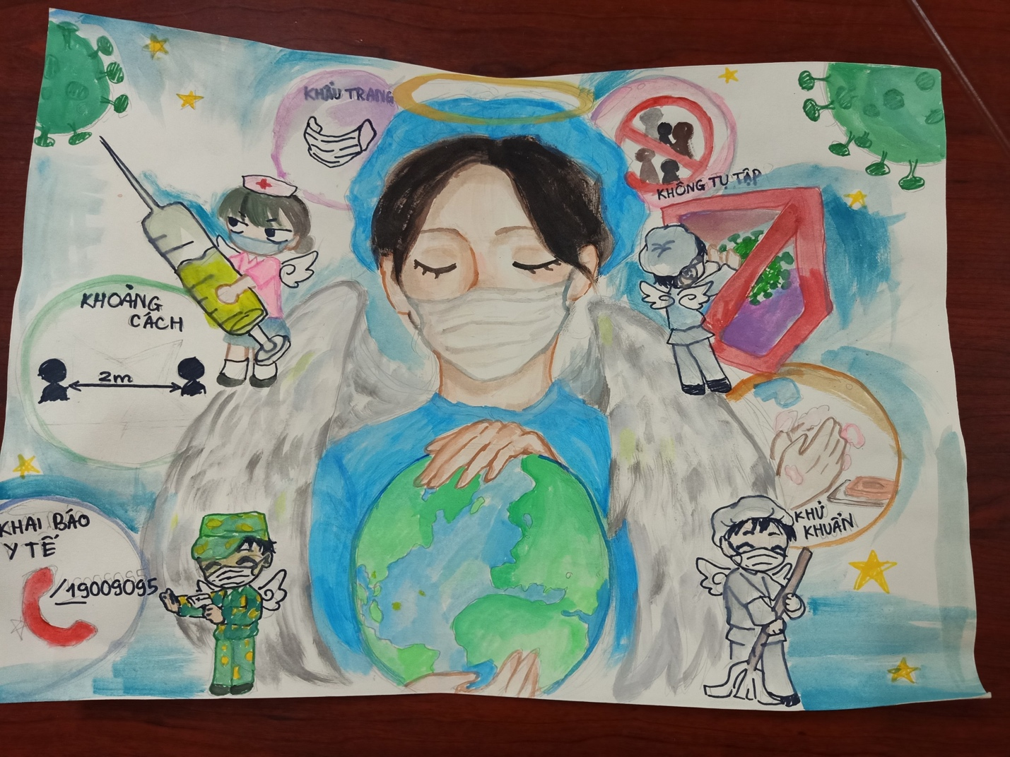

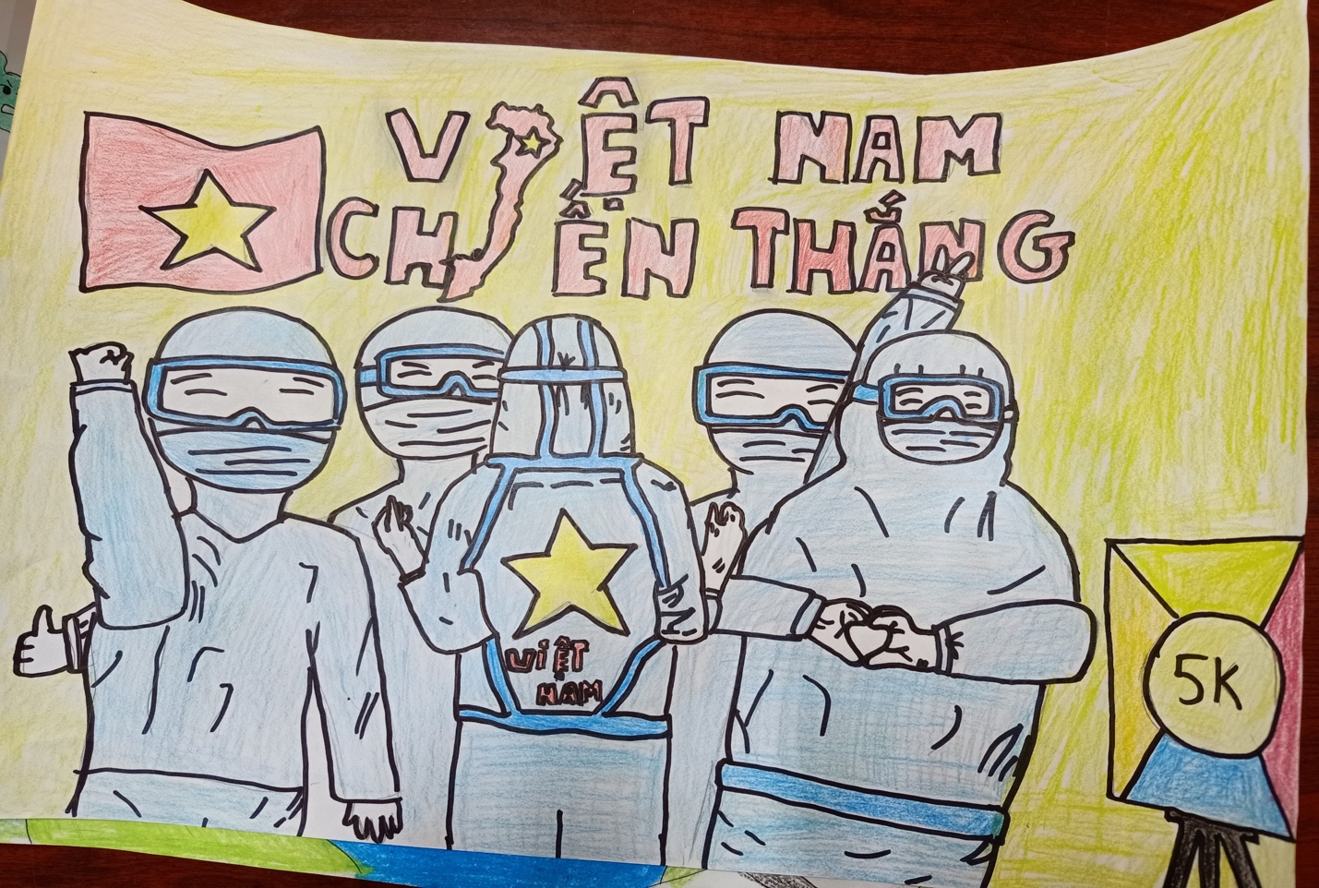

Với thông điệp “Chung tay bảo đảm thực hiện quyền, bảo vệ trẻ em trong thiên tai, dịch bệnh”, cuộc thi nhằm tác động, nâng cao ý thức cho thiếu nhi hình thành thói quen, lối sống lành mạnh, đảm bảo an toàn trong học đường.

